新聞資料NEWS LETTER
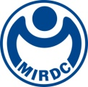
金屬中心攜手儀器全國聯合會
合作推動儀器產業人才發展
Made in Taiwan是台灣的驕傲，台灣身為一個現代化且具高科技工業之島嶼，所製造出的產品為達到品質要求，通常會透過檢測儀器為產品把關，無論是、農、林、漁、牧、礦業及製造業甚至於服務業，均屬儀器工業服務之對象，涵蓋範圍幾乎遍及人類經濟活動之所有領域，可見其具有舉足輕重的影響力。而儀器往往有賴技術專精且經驗十足的人力操作，方能發揮最大的價值。為解決儀器產業技術人才需求，在經濟部工業局地區產業整合發展計畫補助下，由金屬中心林仁益董事長與中華民國儀器商業同業公會全國聯合會許中南理事長共同簽署合作備忘錄，雙方將成立教育訓練事務推動小組，藉助金屬中心長期協助產業人力發展之能量，有系統性的培養儀器產業人才發展，以解決產業所面臨之人才共通的問題，提升產業實力與競爭力。

以往儀器領域相關之課程規劃因較偏重理論，導致缺乏儀器之檢修及製程分析經驗，當儀器發生損壞或故障時，往往受限於人員技術與操作能力而影響生產及研究進度。因此對於儀表控制人才、高階研發人才、儀器應用人才、製程分析人才…等科學及工程專業人員的人才供給為一大關鍵需求，而即使解決了「缺人」的問題，在職人員技能不足的「缺人才」問題亦存在著，因此如何為產業解決專業人才的需求將是刻不容緩待解決的事。

金屬中心林仁益董事長表示，中心有四十幾年的教育訓練經驗，超前佈署未來知識與人力需求的走向，以期為企業培訓一流的之應用人才，除累積相當豐富的人才培訓經驗，更期待經由過去在扣件產業建立之專業人才培訓經驗，提供客製化產業需求服務與人才解決方案，以發展儀器產業的創新合作模式。

中華民國儀器商業同業公會全國聯合會許中南理事長指出，為永續發展儀器產業的人才培育，能更有系統的組織管理，導入人才發展科學方法來縮短學用落差與降低對生產線造成的影響。今日合作備忘錄的簽署只是個開始，未來將與金屬中心緊密結合，針對產業公會的關鍵人才需求，一同推動儀器設備產業人才的發展。

圖一、金屬中心林仁益董事長(圖左)與中華民國儀器商業同業公會全國聯合會
許中南理事長(圖右)共同簽署合作備忘錄

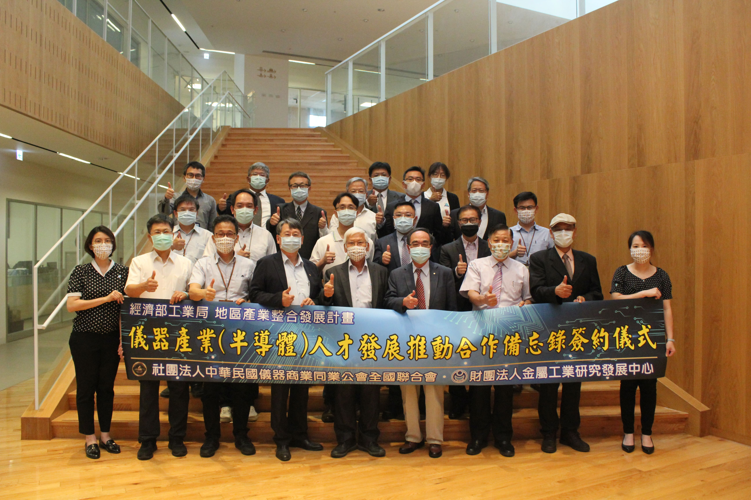

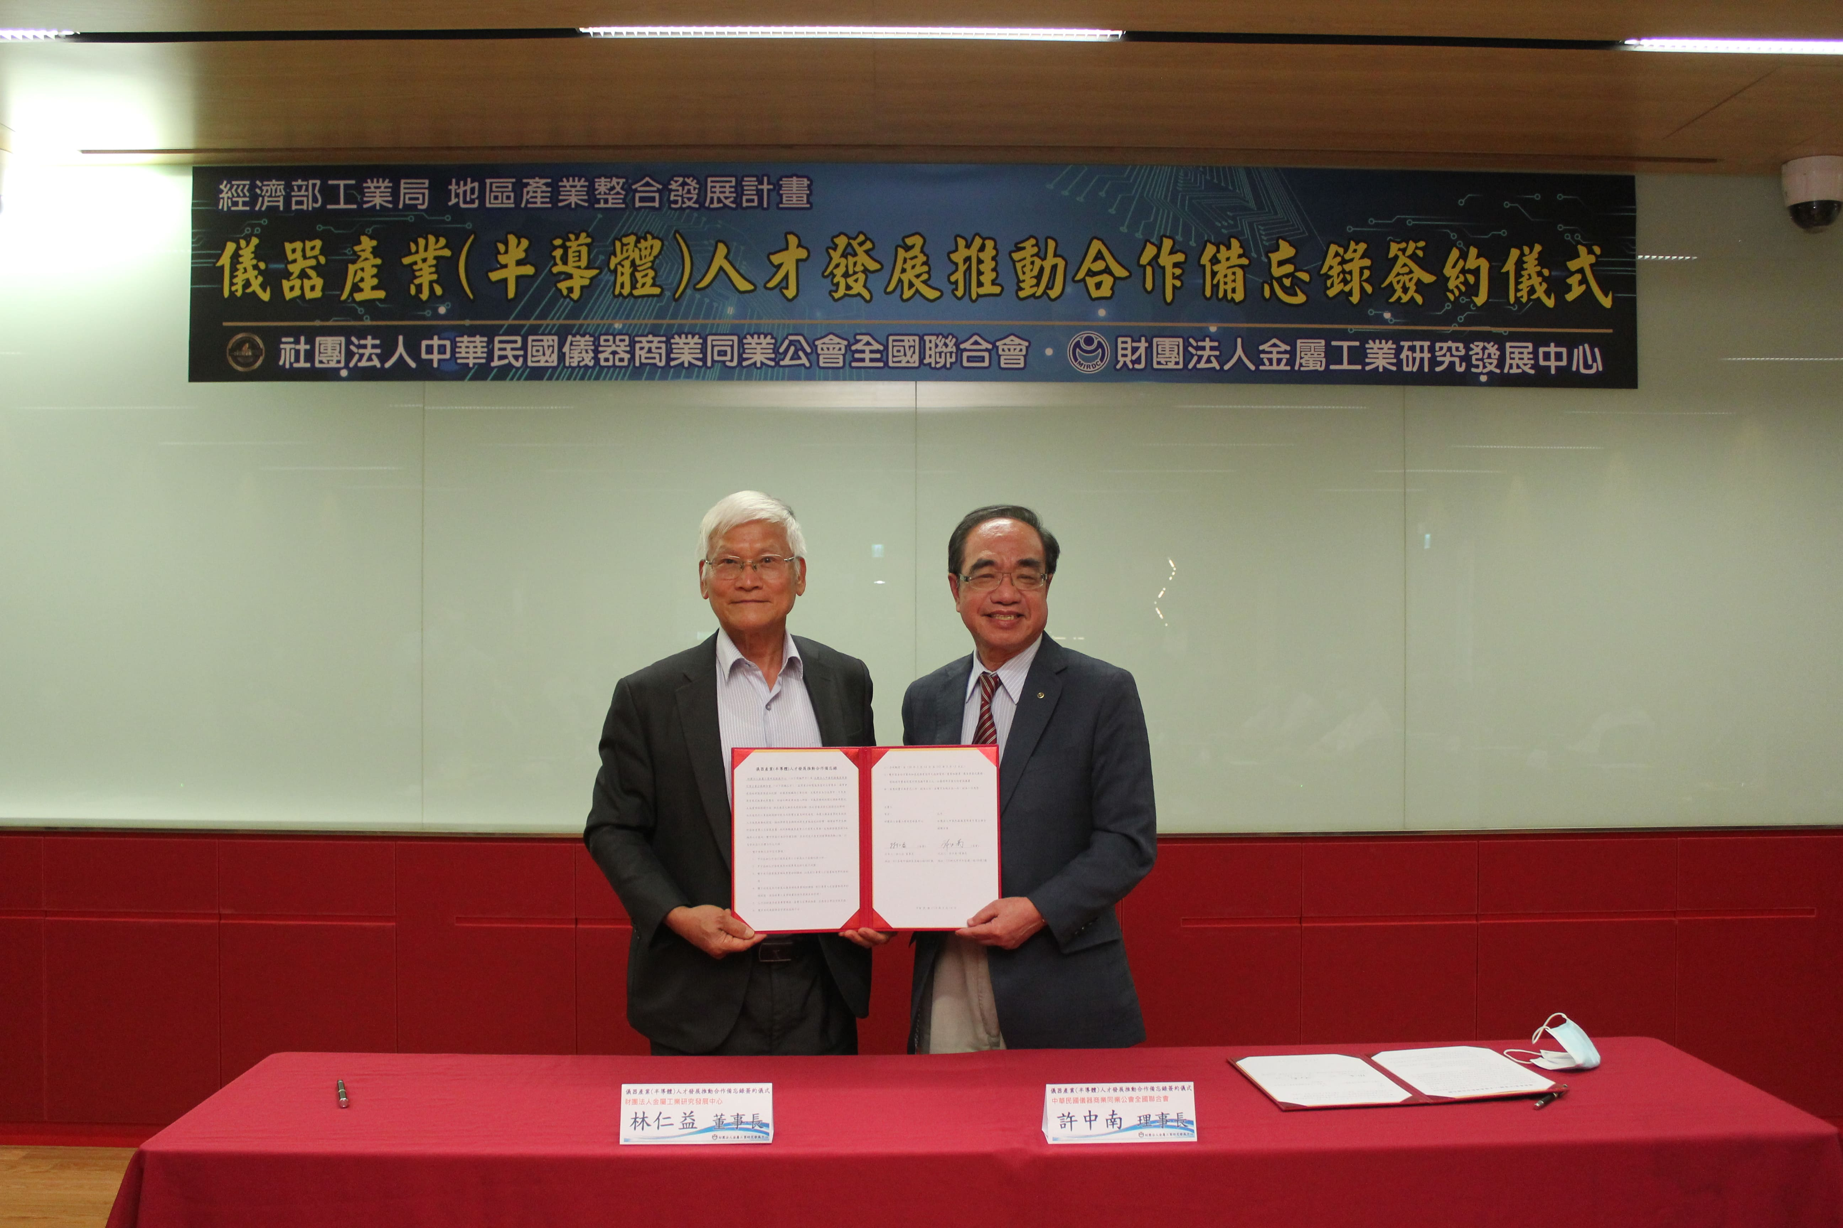
圖二、大合照:前排左五林仁益董事長，右四許中南理事長

